|  |  |
| --- | --- |
| **Proyecto:** | Proyecto educativo **SIMOCU**  *“ Proyecto de aula, idea proyecto integrador”* |
| **Código:** | Ninguno |
| **Fecha:** | 01/06/2019 |
|  | |
| **Racionalidad**: | |
| En un proyecto a gran escala es difícil a nivel humano gestionar las relaciones entre cada elemento y los demás elementos en los que pueden estar . | |
| **Objetivos del Proyecto:** | |
| Elaborar una herramienta para la gestión de la información para el desarrollo del currículo con el fin de apoyar los procesos del comité curricular (micro meso macro) y los procesos de acreditación.  Los objetivos específicos de este proyecto son los siguientes:   1. Levantamiento de requerimientos y estimación de los siguientes módulos    1. Administración y control de micro currículo    2. Administración y registro de plan de estudio    3. Reportes y diseño gráfico del proceso macro curricular    4. Modelado de procesos Meso currículo 2. Desarrollo, integración y prueba de los módulos 3. Integración con los sistemas de la Universidad 4. Despliegue de la herramienta y comercialización. | |
| **Estrategia del Proyecto:** | |
| El proyecto desarrolla los objetivos mediante el trabajo de formación de los estudiantes del curso de Calidad de software y otros estudiantes o empresas que quieran hacer parte del proceso para la entrega de software y servicios dentro del cronograma, presupuesto y normas de calidad. El proyecto ha identificado al componente de comunicación como la estrategia para lograr la aceptación y apoyo al proyecto de los diferentes interesados (stakeholders). | |
| **Estructura de gobernabilidad:** | |
| La junta de administración del proyecto está compuesta por 3 estudiantes y el director del proyecto (docente del curso) quien desempeña la función de presidente del directorio; un director o líder de equipo comisionado para cada equipo de desarrollo y los equipos o células de desarrollo que deben ser conformadas de 5 a 7 personas incluido el inspector de calidad. | |

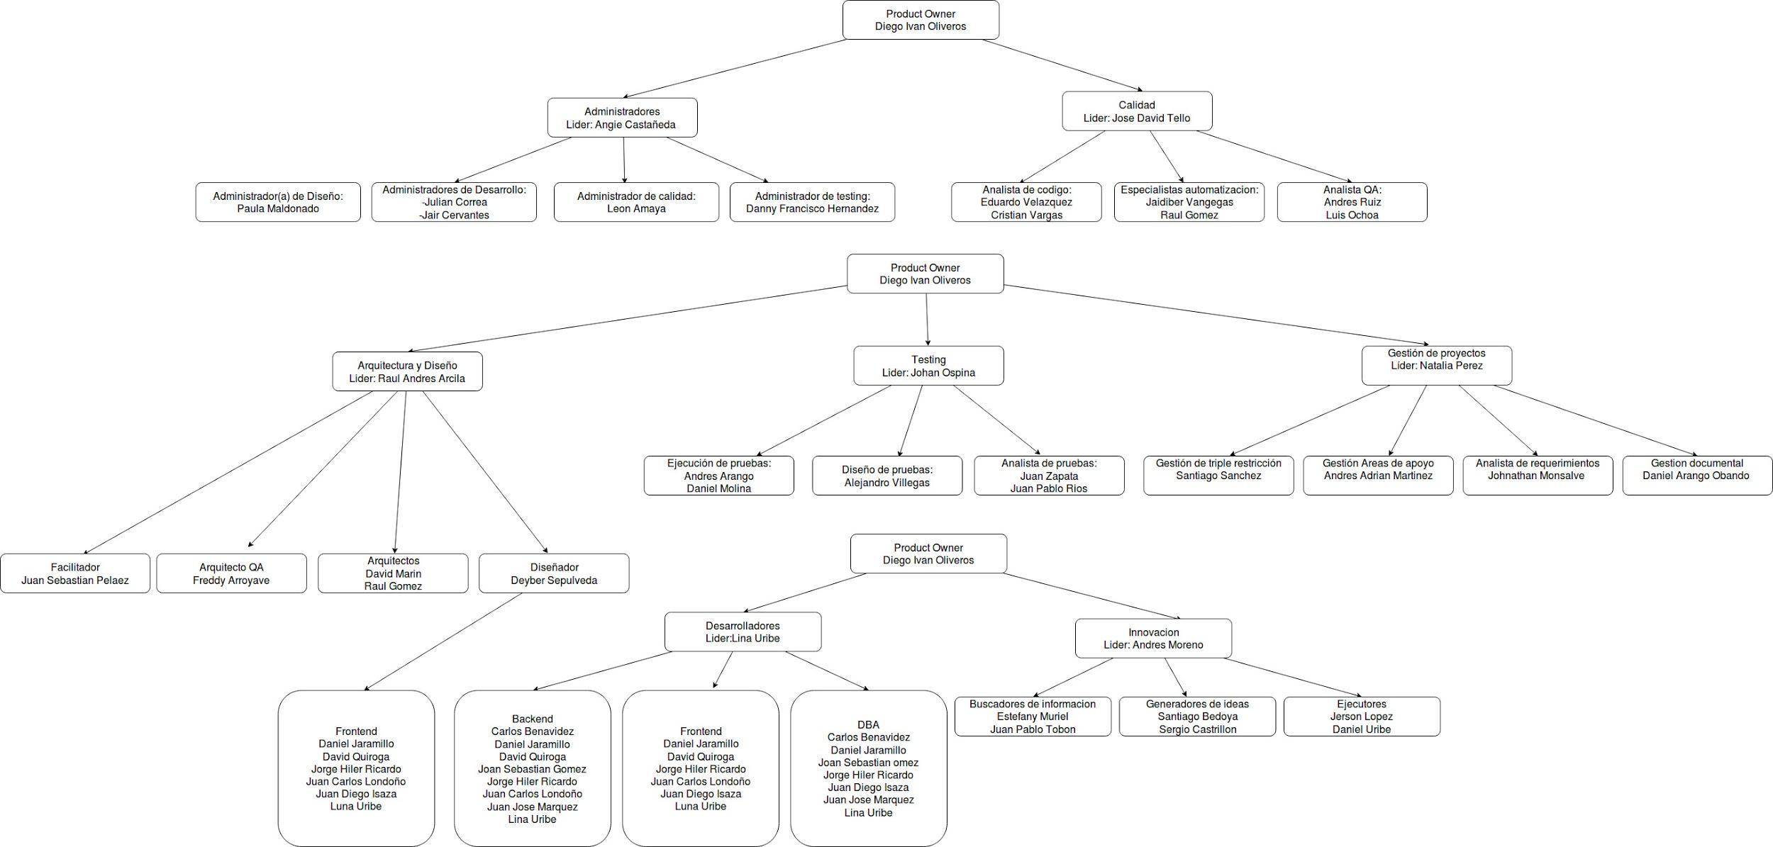

|  |
| --- |
| **Gerencia del Proyecto:** |
| Organigrama del proyecto |
| **Mecanismo de Control de cambios:** |
| Todas las solicitudes de cambios al proyecto deberán de ser presentadas al gerente y equipo de gerentes o junta del proyecto quienes evaluarán el impacto tanto en el área técnica como en el área programática. Esto también para determinar las ventajas del proyecto en relación a los costos y tiempos que el cambio requerirá. Cada líder de equipo del proyecto entregará las solicitudes de cambio junto al análisis correspondiente a la junta del proyecto para su aprobación respectiva. Una vez aprobada la solicitud cada líder se apoyará en la administración del proyecto y procederán a realizar los cambios en los planes. |
| **Aprobado por:** |
| * + Docentes del departamento   + Líderes de equipo   + Junta del proyecto   + Gerente del Proyecto |